新宿公民館便り
～つどい まなび つなぐ～
梅雨、真っ盛り。日照時間は短く、影を見るときもない毎日。遠雷が轟く。梅雨の時期には、車で走りながら、街路に咲く色とりどりのアジサイを楽しむことにしている。新宿公民館のそれは真っ白。それはそれで珍しく、清々しい。夏の日差しを浴びるまでもう3週間ほどか。どうか、豪雨等による水害や土砂災害が起こらないようにと願う。

蛍狩り ～生命の軌跡～
～もの思へば 沢の蛍も 我身より
あくがれ出づる 魂(たま)かとぞしる～(和泉式部)
蛍は、「火(ひ)垂(たり)」、または、「火(ほ)照(てり)」の変化だといわれます。
淡い黄緑の光が、闇の中を点滅しながら舞い飛ぶ風景は、いかにも幻想的で、和泉式部が自分の魂が抜け出して、さまよっているのかと思ったのもうなずけます。
蛍は、美しい川でしか育つことができません。蛍狩りができる場所も、少なくなりました。
一生の大部分を、水の中で過ごし、成虫になれば、わずか数日の生命だという蛍。その間、水以外、何も摂らずに光り続けるのだそうです。闇の中に、ひたすら、自分たちの生命の軌跡を描こうかとするかのように・・・。
( 山下景子「美人の日本語」より )
主催事業
「親子講座①」 ６月１３日(月)
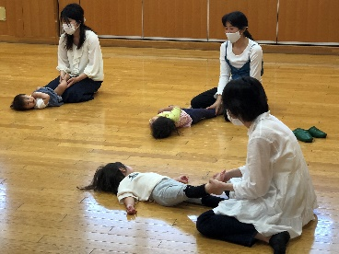
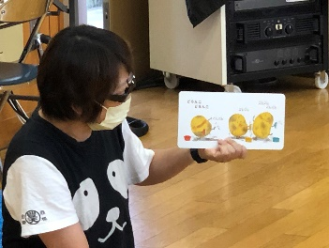
「遊び塾 はらっぱ」を主宰する荒牧先生による、親子教室。ギター演奏に合わせながらの手遊び、絵本を読んでもらったり、歌ったり、おもちゃを作ったりしながら、親子触れ合いの時間です。荒牧先生からの、子育てに関するワンポイントアドバイスも交えながら、笑顔の絶えない２時間でした。１歳

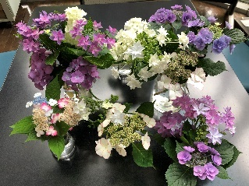
令和４年度 第６号
令和４年６月２０日(月)発行 千葉市新宿公民館 住所 中央区新宿2-16-14電話 043-243-4343
【アジサイ 勢ぞろい】

から３歳までのちびっこも後半には友達になれたようで、一緒に走り回って遊んでいました。
次回は６月２７日です。どんな遊びが用意されているのでしょう、楽しみです。

主催事業
「ハーブ活用術③」 ６月１５日(水)
～ハーブを使った料理づくり～
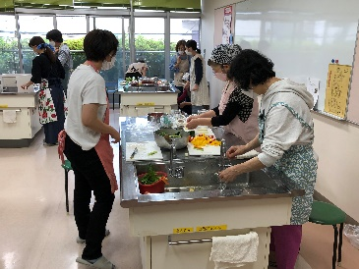
「ハーブ活用術」の３回目。今回は、受講者の皆さんのリクエストにより、ハーブを使ったピクルスづくりを教えていただきました。
さすがに皆さん、調理に慣れた方ばかりで、食材のカットや食器の取り扱いなど4人一組でサクサクと作業が進みます。
ミックス野菜のディルピクルス
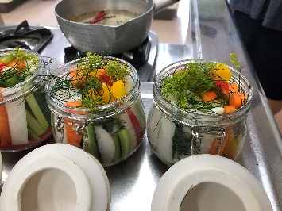
キュウリ、オクラ、ニンジン、ダイコンをディルというハーブと一緒に、酢につけた西洋浅漬けです。塩とディルの香りで野菜の持つ旨味がいかされ、また色とりどりに瓶詰めされて涼し気です。
ミニトマトのハーブパン粉ころがし
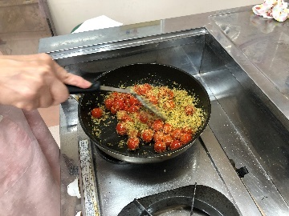
フライパンに、みじん切りにしたニンニクとオリーブオイルを火にかけ香りを出し、ハーブを混ぜたパン粉を加えて混ぜ合わせます。そこに炒めたミニトマトをいれ転がしながら炒めます。食欲をそそる香りと、ミニトマトの酸味、パン粉の食感が楽しめます。
アンケートの一部を紹介します。
・手作りの見た目もきれいなピクルス、ミニトマトのハーブパン粉ころがし、美味でした。食事のレパートリーも増え、ハーブの効用も学習できてよかったです。・今までトライしたいと思いながら、なかなか作れなかったピクルスをきれいに教えていただいて、立派な保存瓶まで、大変うれしいです。ハーブパン粉もおいしくいただきました。受講して本当に良かったです。・３回だけでなく、定期的にあればよかったなぁと、また来年も参加できると嬉しいです。楽しい講座でした。先生ありがとうございました。

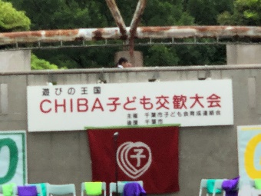
CHIBA子ども交歓大会
６月１１日土曜日 ポートパークで開かれました。コロナ禍により、２年間中止になり、当日も朝から空模様が心配された中での開催でした。３０回目にもなるこの催しは、千葉市子ども会の多くの役員の方と、子ども会リーダーたちのボランティアにより支えられていました。広い屋外公園は、子どもたちが走り回ったり、輪投げなど市内各地区の子ども会が趣向を凝らした遊び場を用意して、思い切り遊べる心地よい空間でした。千葉市消防局からは大きい真っ赤な消防車が、千葉県警察からは白バイとパトカーが用意され、子どもたちはそれぞれに乗車して記念写真を撮ってもらうなど、親子でも楽しめる貴重な経験ができました。
また、最後に、メインステージで蘇我中学校吹奏楽部による演奏も披露され、楽しいひと時に華を添えてくれました。
コロナ禍の影響や天候など、大会運営には気苦労も多かったものと思います。来年は晴天の下、より多くの子どもたちが集まって開催できるよう期待したいです。

新宿公民館運営懇談会
６月８日水曜日 地域の保育所長、小中学校校長先生はじめ、地域の団体代表の方１０名の懇談会委員の方にお越しいただき開催しました。令和３年度の利用状況、事業報告、令和４年度の事業計画を報告させていただき、委員の皆様からご意見を伺う機会です。
今後とも、新宿地区の各団体の皆様にはお世話になります。新宿公民館に対するご意見等いただけたら幸いです。

千葉市社会福祉協議会 新宿地区部会 総会
６月１８日土曜日 千葉市生涯学習振興課様、千葉市社会福祉協議会会長様をご来賓に迎え、新宿地区の各自治会長様、地域の各団体の役員の方で構成される新宿地区部会総会が開催されました。コロナ禍のため、書面開催、書面決議が２年続いていたので、一堂に会することの意義は大きいものと感じました。
令和３年度事業報告、決算・監査報告、令和４年度事業計画案、予算案、組織体制が全会一致で賛成・承認されました。
新宿公民館の各部屋の利用人数制限が撤廃されましたので、地域のより多くの皆様にお使いいただけるようになります。よろしくお願いします。

公民館も規制緩和
「新しい生活様式」が謳われるようになってずいぶん長い月日が経ちました。公民館の利用についても様々な規制がかかっていましたが、一部緩和されるとの通達がありましたのでお知らせします。
最も大きな変更は、各教室の利用は定員の半数であったことが撤廃され、定数内になることです。例えば会議室は２０名まで、講習室は３０名まで利用できます。
また、飲食を伴う活動(料理教室や茶道クラブなど)に限り飲食可能になります。調理した料理等は持ち帰ることになっていましたが、館内での食事ができるようになります。ただし、黙食等のご配慮をお願いします。
利用人数や活動内容に窮屈さを感じながら活動を自粛していたサークルもあったことでしょう。これを機に、より活発な活動を再開していただけると思います。ただ、換気や密になることの回避、手指消毒などの対策は続けてください。
６月９日付の通知を掲示しておきますのでご確認ください。( 新宿公民館 館長 迎 浩二 )

季節の日本語
躾 ～美しさの源泉～
「身を美しく」と書いて躾。
これは、日本で考え出された漢字だそうです。昔の日本人の美意識がわかります。美しさは、生まれ持った姿かたちではなく、躾によって身につけることができる・・・ということでしょう。
「仕付く」と仏教の「習気」が合わさって、できた言葉だそうです。
「仕付く」は、やり慣れているということ。
「習気」は仏教用語で、繰り返し行われる、様々な行動の結果、身についた、趣味や嗜好などのことです。
意識してすることではなく、無意識にしていることの積み重ねが、人の美醜を決めるということになるのですね。
そして、その大切さを教えるのが躾なのでしょう。( 山下景子「美人の日本語」より )

集う声と笑顔 梅雨に 風動く
～やっと会合ができましたね・・・

